Aardrijkskunde H5: Azië: verwoestende krachten

§1 De Ring van Vuur
- In Azië komen een aantal natuurrampen vaker voor:
- Aardbevingen
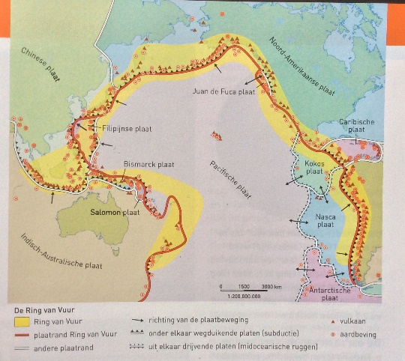
- Vulkaanuitbarstingen
- Orkanen
- De Ring van Vuur is een gebied rond de Grote Oceaan met veel vulkanen, omdat het een vorm van een boog heeft noemen we het de Ring van Vuur. De oostkant van Azië maakt een deel uit van de ring. De aardkorst bestaat niet uit 1 stuk, maar uit meerdere schollen oftewel platen. De platen liggen niet stil, maar bewegen heel langzaam niet meer dan een paar centimeter per jaar. De platen kunnen 3 bewegingen maken: lang elkaar, van elkaar af en naar elkaar toe. De platen van de Ring van Vuur bewegen vooral naar elkaar toe (zie afbeelding) daardoor ontstaan botsingen. De plaat waarop de Grote (Pacifische) Oceaan ligt botst met de andere platen zoals de Euraziatische en de Filipijnse plaat. Bij de botsingen duiken de platen onder elkaar weg, daardoor komt er veel energie vrij. Door die energie ontstaan vulkaanuitbarstingen en aardbevingen.
- Endogene en exogene krachten
De aardkorst verandert constant, vooral door natuurkrachten. Van buitenaf verandert de aardkorst door exogene kracht en de aardkorst wordt veranderd van binnenuit door endogene kracht. Van buitenaf veranderen plantengroei en het weer ervoor dat de aardkorst wordt veranderd. Vooral in gebieden met veel reliëf wordt het losse verweringsmateriaal weggespoeld door het regenwater. Daardoor worden gebergten langzaam maar zeker afgeslepen, het afslijpen van de aardkorst heet erosie
- Van binnenuit werkt de hitte. 1000m (1km) is het al 30$℃$ warmer en op 10 km al 300$℃$. Door de warmte wordt het gesteente vloeibaar en dan heet het magma
- Vlak onder de aardkorst stroomt het magma langzaam rond, door de kracht van de stromingen komen er breuken in de aardkorst. In een breukgebied schuiven stukken aardkorst en daardoor ontstaat een aardbeving
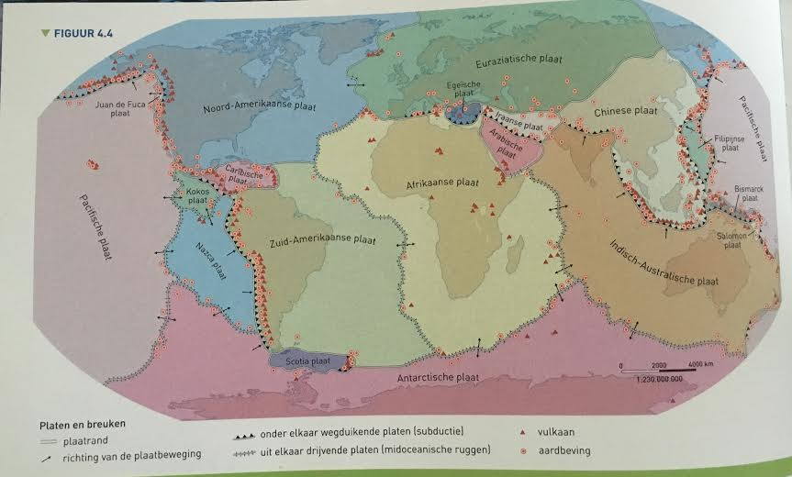
- Het kan ook dat er in een breukgebied een gat ontstaat die dwars door de aardkorst heen gaat. Door dat gat kan het magma naar boven komen. Zodra magma naar boven is gekomen noem je het lava. De uitstromende lava kan stollen en een berg vormen: een vulkaan.
- Platen en breuken
Door endogene krachten ontstaan breuken in de aardkorst. De stukken aardkorst tussen die breuken heten schollen of platen. De grootste plaat is de Pacifische plaat. Langs die platen is constant beweging. Soms schuiven de platen horizontaal langs elkaar, soms duiken ze onder elkaar en soms schuiven ze van elkaar weg. Dat uit elkaar schuiven gebeurt bijvoorbeeld op de breuklijn die midden door de Atlantische Oceaan loopt, daardoor drijven enerzijds Amerika en anderzijds Eurazië en Afrika elk jaar iets verder uit elkaar. De ruimte tussen de platen wordt opgevuld door lava. Dat vormt op de oceaanbodem een langgerekte bergrug, de midoceanische rug. Het is duidelijk dat langs de grote breuklijnen de aarde altijd actief is. Het zijn de gebieden met vulkanische uitbarstingen en aardbevingen.
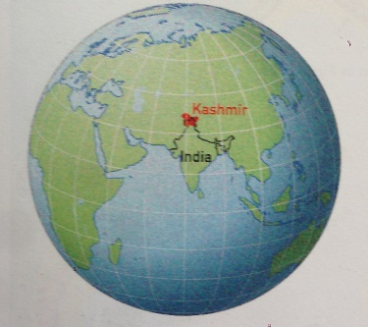
§2 Aardbevingen in Kashmir

- Op 8 oktober 2005 was er een hele grote aardbeving in Kashmir.
De kans op een aardbeving in Kashmir is erg groot omdat twee grote aardplaten daar met elkaar in aanraking komen. De Indisch-Australische plaat beweegt met een snelheid van maar liefst 6cm per jaar naar het noorden en botst met de Euraziatische plaat. Door de vele kracht die hierbij vrijkomt is de Himalaya ontstaan. De beweging tussen de twee platen gaat niet in een vloeiende beweging maar schoksgewijs. Langzaam wordt de spanning in de aardkorst opgebouwd. Je kunt vergelijken met een springveer, die span je steeds verder en op een gegeven moment knapt die en schiet hij met een kracht los. Zo ontlaadt zich ook de spanning in de aardkorst. De Indisch-Australische plaat schiet een stukje verder onder de Euraziatische plaat. Door de energie die plotseling vrijkomt ontstaan aardbevingen. De beving had een kracht van 7,6 op de schaal van Richter en vond plaats op 10km diepte. Voor een hypocentrum is dit vrij ondiep daardoor waren de schokken in het epicentrum nog heviger.
- Op korte termijn is de schade bijvoorbeeld dode mensen, de mensen hebben geen dak boven hun hoofd, geen drinkwatervoorzieningen. Op lange termijn ziektes, mensen hadden geen huisvesting in de winter, door neerslag waren wegen onbegaanbaar voor hulpverleners.
- De aarde bestaat uit verschillende platen. De platen drijven als het ware op vloeibaar magma, dat langzaam stroomt gemiddeld een paar centimeter per jaar. Door die verschuivingen verschuiven de platen ook, soms schuiven ze langs elkaar, onder elkaar of van elkaar weg. Dat schuiven gaat niet vloeien maar schokkerig en soms dan ontstaan er aardbevingen.
Een aardbeving begint ergens diep onder de korst, bijvoorbeeld op 20km diepte, het diepste punt heet het hypocentrum het punt recht boven aan het aardoppervlak heet het epicentrum daar voel je ook de zwaarste schokken. Wetenschappers die aardbevingen bestuderen heten seismologen. Zij meten de trilling van de aardkorst. De Amerikaanse seismoloog Richter is bekend geworden omdat hij een schaal heeft bedacht voor de kracht van een aardbeving. Bij de aller lichtste trilling staat op de schaal van Richter het getal 0. Als de trilling 10 keer zo zwaar is dan staat er het getal 1 en weer 10 keer zo zwaar 2.
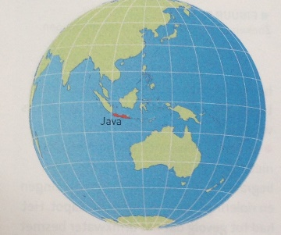
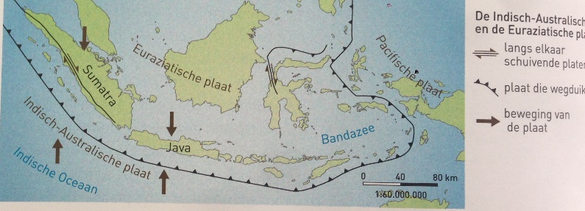
§3 Een slapende reus
- In de vorige paragraaf staat dat de Indisch-Australische plaat en de Euraziatische plaat botsen. Hierdoor ontstaan niet alleen aardbevingen, ook de Indonesische eilandenboog met al zijn vulkanen is een gevolg van de botsing. In het plaatje rechts kun je zien hoe dat gebeurt. De Indisch-Australische plaat duikt met een paar centimeter onder de Euraziatische (eigenlijk de Sumaplaat dat is een deel van de Euraziatische plaat) hoe dieper je komt hoe warmer het is, de hitte zorgt ervoor dat de onderduikende plaat gedeeltelijk smelt. Er ontstaat een vloeibaar gesteente: magma. Het magma stijgt op en zorgt voor een vulkaanuitbarsting. De Merapi en alle andere vulkanen op Java zijn daar het gevolg van.
- De mensen moesten evacueren omdat er al maandenlang kleine uitbarstingen en gaswolken waren. Dat leek een grote eruptie aan te kondigen. Bij zo’n uitbarsting zou de top van de vulkaan in kunnen storten. Dan zouden enorme hoeveelheden vulkansich gesteente, lava en puin naar beneden stromen. De regering riep daarom de noodtoestand uit. De mensen die dicht bij de krater en in de dalen wonen moesten evacueren.
- Vulkanen kunnen ook nuttig zijn. Lava zitten veel voedingsstoffen. Uit vulkanisch gesteente ontstaat daarom na duizenden jaren een vruchtbare bodem. In lava komen vaak ook delfstoffen als goud, zilver en diamant, koper en zink voor. Ook veel mensen vinden vulkanen fascinerend, ze hebben er graag een reis voor over. Daardoor levert het toerisme geld en werk op voor de inwoners.
- Eerst beschrijf je iets, dan verklaar je het en tenslotte waardeer je het. Waarderen betekent dat je je mening geeft over een aardrijkskundig probleem. Zo’n probleem pak je aan met het volgende stappenplan: (dit is allemaal beschreven zoals het in het boek staat, incl. probleem)

Stap 1: Wat is het probleem?
Hoe moet het ongebruikte stuk grond worden ingericht?
Stap 2: Wie zijn erbij betrokken?
Winkeliers, bewoners, leerlingen en de gemeente
Stap 3: Wat is hun mening over het probleem?
Winkeliers: In onze straat is nauwelijks parkeerruimte. Dat moet veranderen anders blijven de klanten weg. Daarom willen wij dat er een parkeerplaats komt.
Bewoners: In onze buurt staan de huizen dicht op elkaar. Er groei nauwelijks een boom. Daarom willen wij een park.
Leerlingen: Onze school is ingebouwd tussen de huizen. Wij kunnen in de pauze alleen een beetje over straat slenteren. Daarom willen wij graag een half-pipe en een basketbalveldje.
De gemeente: In onze stad zoeken veel mensen een woning. Daarom willen wij er appartementen bouwen.
Stap 4: Wat is jouw eigen mening?
Je moet als een soort rechter goed luisteren wat de verschillende partijen willen. En waarom ze dat willen. Daarna geef je je eigen oordeel.
Ik zou twee ideeën combineren, ik zou namelijk een park met een basketbalveld en/of half-pipe laten maken op de plek. Zo heb je en iets voor het milieu, de bewoners en de leerlingen. Dan zou je al heel veel mensen blij maken.

- Vulkanisme
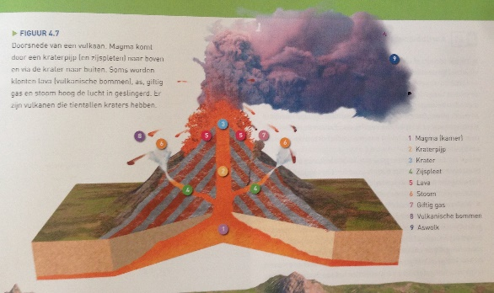
Bij vulkanisme komt materiaal uit de aarde door openingen in de aardkorst naar buiten. Dat kan gasvormig, vloeibaar of vast zijn. In vloeibare vorm is het heel erg heet, gesmolten gesteente. Zolang het in de aarde zit noem je het magma. Als het uit de aarde is dan heet het lava. Soms wordt een deel van het magma explosief de lucht in geslingerd in grote en kleine klonten. De klonten stollen tot vulkanische bommen. Ook komen er kleine deeltjes vrij, dat zijn asdeeltjes. Vulkanisch as kan bij een uitbarsting tot wel 30km de lucht in geslingerd worden. Hete gassen, stof en as kunnen in een gloeiend hete wolk met een geweldige snelheid de vulkaanhelling afkomen. Dit heet een pyroclastische stroom of gloedwolk. Zo’n wolk is zo heet en verstikkend dat niemand het overleefd. Het uitgestroomde en uitgeworpen materiaal vormt rond de krater een vulkaan. Een vulkaan kan duizenden jaren actief zijn, zelfs bij een dode vulkaan kunnen nog vulkanische verschijnselen voorkomen, dat zijn postvulkanische verschijnselen

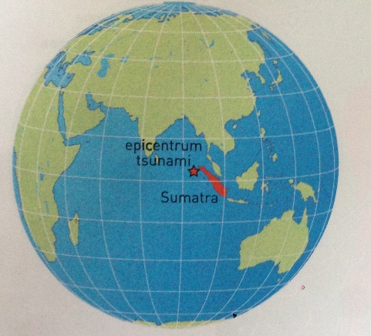
§4 Dodelijke vloedgolf
- Een tsunami is een hoge golf die door een zeebeving wordt veroorzaakt. De oorzaak van deze tsunami was in de Indische Oceaan was een zeebeving met een kracht van 9 op de schaal van Richter. De beving deed zich voor op 30 km diepte voor de kust van Sumatra en duurde bijna 10 minuten, dat is heel erg lang want de meeste bevingen duren maar een paar seconden. Door de grote schok werd een stuk van de oceaanbodem over een lengte van 1200km opgetild en weer terug gegooid.
- In het ondiepe water neemt de golf af tot een snelheid van enkele tientallen kilometers per uur. Hierdoor haalde het achterste deel van de golfberg het voorste deel in. Er ontstond een kortere golf die een paar meter hoger werd. Als een muur van water ‘stormde’ de tsunami het land op.
- Het gebied dat werd getroffen is door de tsunami is ____________________________________________________________________________
- Thailand is aantrekkelijk voor toeristen omdat ____________________________________________________________________________________________________________________________________________________________________________________________________________________________________
- De ontwikkelingslanden krijgen hulp van de rijkere landen, die hulp wordt ook wel ontwikkelingssamenwerking genoemd. Een eerste indeling van de soort hulp is op grond van wat er gegeven wordt: financiële hulp, voedselhulp, technische hulp of hulp in de vorm van goederen. Een deel van de hulp is bedoeld om blijvend verbetering aan te brengen, zoals het opleiden van dokters of het aanleggen van wegen en waterleidingen. Dat noem je structuele hulp of duurzame hulp. Een ander deel is noodhulp, hulp bij hongersnoden, natuurrampen en oorlogen. Het gaat dan om hulp die mensen in leven houdt.
Een tweede indeling is op grond van wie er hulp geeft: particulieren of regering. Bij particulieren kun je denken aan bedrijven uit rijke landen die investeren in een ontwikkelingsland. Daar werken ze samen met een bedrijf uit dat land of met de regering van dat land. Zo’n gedeelde investering heet joint venture (joint=gezamenlijk, venture=waagstuk: avontuurlijke onderneming). Ook zijn er organisaties die hulp verlenen, zoals Cordaid, Artsen zonder Grenzen.
Veel hulp wordt ook gegeven door regeringen van landen. Bij bilaterale hulp (bi=twee, lateraal=zijdig) zijn maar twee landen betrokken: een gever, een zogenaamd donorland, en een ontvanger. Bij multilaterale hulp (multi=veel) wordt een ontwikkelingsland geholpen door een groep van rijke landen. De hulp gaat meestal via internationale organisaties als Unicef.

§5 Durian raast over Azië
Gevolgen
Menselijke gevolgen
Economische gevolgen
Landschappelijk gevolgen
- Orkanen hebben drie kenmerken: de windsnelheid van een orkaan is heel erg hoog, een hevige regenval die zorgt voor overstromingen en door de harde wind kunnen er op zee hoge golven ontstaan, langs de kust veroorzaken deze golven de meeste slachtoffers.
- Orkanen die over Azië razen, veroorzaken meer schaden dan in de Verenigde staten. Dit heeft met het ontwikkelingspeil te maken. In arme landen is meestal te weinig geld om goede huizen en dijken te bouwen. Als er weinig geld is kun je ook geen waarschuwingssysteem opzetten. Zo’n systeem maakt het mogelijk om inwoners op tijd te waarschuwen. De mensen kunnen dan maatregelen treffen om hun huizen te verstevigen. Als er groot gevaar dreigt, heeft de overheid ook nog genoeg tijd om een gebied te evacueren.
- De Saffir-Simpson orkaanschaal
Klasse | Omschrijving | Windsnelheid (km/u) | Stormvloed (meters boven normaal) | Schade
1 | Zwak | 118-152 | 1,2-1,6 | Meest lichte schade
2 | Matig | 153-176 | 1,7-2,5 | Dak- en vensterschade en belangrijke schade aan bomen en gewassen
3 | Krachtig | 177-208 | 2,6-3,7 | Grote schade met uitgebreide vernieling aan gebouwen
4 | Zeer krachtig | 209-248 | 3,8-5,4 | Zeer groot: daken weggeblazen, veel waterschade
5 | Verwoestend | 248+ | 5,5+ | Enorme schade aan gebouwen en infrastructuur, overstromingen
- Een orkaan is een zware tropische storm met een minimale windkracht van 12 op de schaal van Beaufort. De storm ontstaat boven warm zeewater van minimaal 27$℃$. Zo’n hoge temperatuur komt alleen voor van augustus tot en met oktober. De doorsnede van een orkaan kan enorm groot worden, 500-1500km. Pas na 5 tot 10 dagen is een orkaan uitgeraasd. Orkanen komen vooral voor in gebieden rond de keerkringen. In elk deel van de wereld is er een andere naam voor een orkaan. Elke orkaan krijgt ook ween een eigen naam, afwisselend een jongens- of meisjesnaam. De eerste orkaan van het jaar begint met een A
- Een orkaan ontstaat boven warm zeewater van minimaal 27$℃$. De lucht erboven is ook erg warm en bevat veel waterdamp. De warme lucht stijgt snel op, koelt af en condenseert. Bij het condenseren komt warmte vrij die de lucht weer verder laat stijgen, met een toenemende snelheid. Er vormen zich enorme onweerswolken waaruit het hard gaat regenen. Vanuit zijn omgeving wordt nieuwe lucht aangezogen om het tekort boven zee aan te vullen. Ook van bovenaf wordt lucht aangezogen. Doordat de aarde om zijn eigen as draait gaat de lucht ook draaien. Dit gaat steeds sneller. Op het noordelijk halfrond draait de lucht linksom en op het zuidelijk halfrond rechtsom. Orkanen komen alleen tussen de 5de en 30ste breedtegraad voor. Kenmerkend aan een orkaan is het oog, dit is in het midden van de orkaan een windstil en wolkenvrij gebied met een doorsnede van 10 tot 30km. Rondom het oog bevindt zich de snel draaiende ‘zuil’ van stapelwolken waaruit enorme stortbuien vallen. De windsnelheid is er 100km tot soms wel 300km per uur. Zodra een orkaan boven land komt nemen ze in kracht af. Ook worden ze geremd door de botsing met begroeiing en bebouwing

